Plan de Gestión Dupla Psicosocial
2023
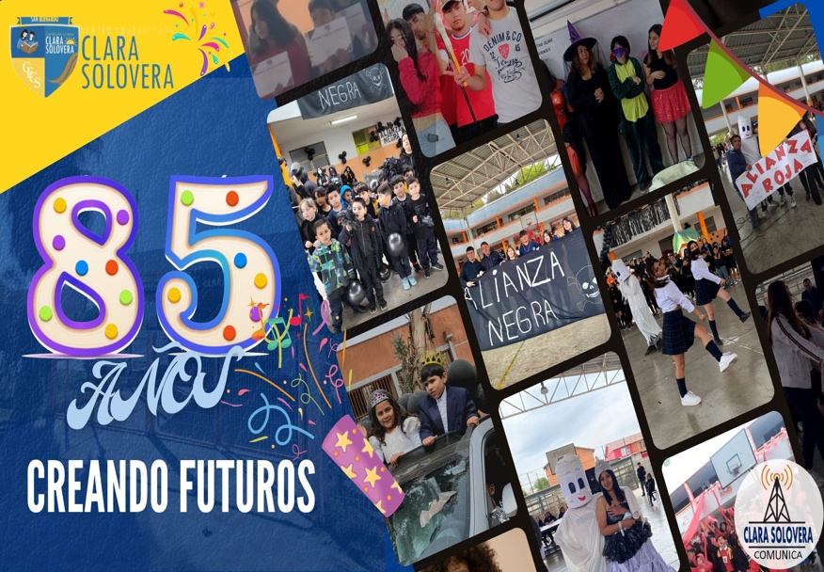

Cordinación Encargada de la Implementación : Coordinación de Convivencia Escolar

PLAN DE TRABAJO 2023 DUPLA PSICOSOCIAL CENTRO EDUCACIONAL CLARA SOLOVERA.

Objetivo General
Generar instancias oportunas con la comunidad escolar para mejorar relaciones interpersonales entre los participantes, fortaleciendo a la institución bajo las áreas de prevención, intervención y administración.

Objetivos Específicos Área Prevención:

1-Entregar herramientas que permitan el mejoramiento de la relación familia/escuela y el compromiso de padres y apoderados/as con el proyecto educativo institucional.
2-Realizar talleres de habilidades parentales individuales y grupales con los apoderados, orientado al abordaje de factores de riesgo (Deserción, vulneración, negligencia).
3- Realizar observaciones e intervenciones en el aula, relacionadas con el mejoramiento del clima de la convivencia escolar y de acuerdo a desarrollo evolutivo.
4.- Entregar herramientas de abordaje socioemocional a funcionarios para fortalecer el vínculo entre los integrantes de la comunidad educativa.
5-Trabajar con redes de apoyo.

PLAN DE TRABAJO 2023 DUPLA PSICOSOCIAL. CENTRO EDUCACIONAL CLARA SOLOVERA.

Objetivos Específicos Área Intervención:
1-Realizar abordaje psicosocial, intervención en crisis y derivación a redes externas cuando corresponda.
2-Realizar visitas domiciliarias a los apoderados vinculados al departamento de convivencia escolar.
3-Realizar talleres de habilidades parentales individuales y grupales con los apoderados, orientado al abordaje de factores de riesgo (Deserción, vulneración, negligencia).
4-Realizar salidas extracurriculares con fines psicosociales
5-Intervenir y acompañar en los espacios y tiempos comunes de los estudiantes (Recreos, almuerzos, colación, etc.)
Objetivos Específicos Área Administrativa:

1-Diseñar plan de trabajo (dupla psicosocial).
2-Evaluar y actualizar plan de trabajo, de acuerdo a las necesidades que se presenten durante el transcurso del año escolar. 3-Sistematizar evidencias según plan de trabajo.
4-Realizar informes según se requiera.
5-Realizar retroalimentación de casos derivados.
6-Participar en reuniones técnicas del establecimiento.

PLAN DE TRABAJO 2023 DUPLA PSICOSOCIAL. CENTRO EDUCACIONAL CLARA SOLOVERA.

ÁREA PREVENCIÓN

OBJETIVO ESPECÍFICO | ACCIONES | ENCARGADO/EJECUTOR | META POBLACIÓN | MEDIO DE VERIFICACIÓN
1-Entregar herramientas que permitan el mejoramiento de la relación familia/escuela y el compromiso de padres y apoderados/as con el proyecto educativo institucional. | Taller para padres “me comprometo” y entrega de folleto informativo | Dupla psicosocial  Convivencia Escolar | 100% de los cursos | Lista de asistencia  Foto  Encuesta de satisfacción
2-Realizar talleres de habilidades parentales individuales y grupales con los apoderados, orientado al abordaje de factores de riesgo (Deserción, vulneración, negligencia). | Taller de habilidades parentales | Dupla psicosocial  Convivencia Escolar | 100% de los apoderados pesquisados | Lista de asistencia  Foto  Encuesta de satisfacción
3- Realizar observaciones e intervenciones en el aula, relacionadas con el mejoramiento del clima de la convivencia escolar y de acuerdo a etapa de desarrollo evolutivo | Talleres para fortalecer Clima de sana convivencia | Dupla psicosocial  Convivencia Escolar | 100% de los cursos reciben al menos dos intervenciones al año | Lista de asistencia  Foto  Trabajo práctico
4.- Entregar herramientas de abordaje socioemocional a funcionarios para fortalecer el vínculo entre los integrantes de la comunidad educativa. | Talleres de autocuidado | Dupla psicosocial  Convivencia Escolar | Que el 100 % de los funcionarios participen en dos talleres por semestre aplicados en consejos de docentes y/o asistentes | Lista de asistencia  Encuesta de satisfacción  fotos
5-Trabajar con redes de apoyo. | Ampliar redes de apoyo | Convivencia Escolar | 4/10 lugares logren entregar charlas a los estudiantes del establecimiento educacional. | Lista de asistencia  Material didáctico

ÁREA INTERVENCIÓN

OBJETIVO ESPECÍFICO | ACCIONES | EJECUTOR | META | VERIFICADOR
1-Realizar abordaje psicosocial, intervención en crisis y derivación a redes externas cuando corresponda. | Atención individual de derivaciones y/o intervención en crisis. | Dupla psicosocial  Convivencia Escolar | 100% de los estudiantes sean intervenidos y derivados cuando se requiera. | Fichas de derivación  Carpeta de casos individuales  Acta dupla psicosocial  Registro casos situación en crisis
2-Realizar visitas domiciliarias a los apoderados vinculados al departamento de convivencia escolar. | Sectorizar visitas y creación de rutas. | Dupla Psicosocial.  Convivencia Escolar. | 70% de recepción en las visitas domiciliarias requeridas. | Registro de visitas domiciliarias  Fotografías  WhatsApp
3-Realizar talleres de habilidades parentales individuales y grupales con los apoderados, orientado al abordaje de factores de riesgo (Deserción, vulneración, negligencia). | Ejecutar talleres de habilidades parentales en los diferentes niveles. | Dupla psicosocial | 100% de la población intervenida logre recibir herramientas parentales | Fotografías  Lista de Asistencia  Encuesta de satisfacción
4-Realizar salidas extracurriculares con fines psicosociales | Visitas Centros con fines psicosociales | Dupla psicosocial  Convivencia Escolar | 80/100 estudiantes logren un impacto en sus experiencias personales | Fotografías de cada visita.  Lista de asistencia.
5-Intervenir y acompañar en los espacios y tiempos comunes de los estudiantes (Recreos, colación. etc.) | Realizar recreos entretenidos | Dupla Psicosocial  Convivencia Escolar | 90% de actividades innovadoras durante recreos. | Fotografías
6-Participar en reuniones técnicas del establecimiento. | Realizar 5 talleres anuales de autocuidado con funcionarios del establecimiento. | Dupla Psicosocial  Convivencia Escolar | 98% de los funcionarios participen en los talleres de autocuidado | Fotografías  Lista de asistencia

ÁREA ADMINISTRATIVA:

OBJETIVO ESPECÍFICO | ACCIONES | EJECUTOR | META | VERIFICADOR
1-Diseñar plan de trabajo (dupla psicosocial). | Evaluación y modificación del plan | Dupla psicosocial | Cumplir con al menos un 85% de las acciones del plan | Impresión del plan.  Envío por correo a E.C
2- Evaluar y actualizar plan de trabajo, de acuerdo a las necesidades que se presenten durante el transcurso del año escolar. | Modificar plan de trabajo al menos 2 veces al año en caso que se requiera | Dupla psicosocial | 90% logrado en las propuestas del plan de trabajo anual. | Enviar por correo a E.C.
3- Sistematizar evidencias según plan de trabajo. | Organizar los archivadores | Convivencia Escolar | 100% archivadores con evidencias y casos | Fotografías
4- Realizar informes según se requiera. | Realizar informes | Convivencia Escolar | 100% de los requerimientos | Enviar por correo E.C.
5-Realizar retroalimentación de casos derivados. | Fomentar uso de drive para la retroalimentación de casos. | Convivencia Escolar | 90% de los profesores como participantes activos en el cuadro de casos. | Drive Digital
6-Participar en reuniones técnicas del establecimiento. | Acudir a consejo de profesores y/o consejo de asistentes de la educación | Convivencia Escolar | 80% de participación en reuniones de asistentes y/o docentes del establecimiento. | Lista de asistencia.

PLAN DE TRABAJO 2023 DUPLA PSICOSOCIAL CENTRO EDUCACIONAL CLARA SOLOVERA

Cronograma de Acciones 2023 | Mar. | Abril | May. | Jun. | Jul. | Ago. | Sep. | Oct. | Nov. | Dic.
Área Prevención
Taller para padres “me comprometo” y entrega de folleto informativo |  |  |  |  | X | X | X | X | X | X
Taller de habilidades parentales |  |  |  |  | X | X | X | X | X | X
Talleres para fortalecer clima de sana convivencia | X | X | X | X | X | X | X | X | X | X
Talleres de autocuidado |  | X |  | X |  | X |  | X |  | X
Ampliar redes de apoyo | X | X | X | X | X | X | X | X | X | X

PLAN DE TRABAJO 2023 DUPLA PSICOSOCIAL CENTRO EDUCACIONAL CLARA SOLOVERA.

Cronograma de Acciones 2023 | Mar. | Abril | May. | Jun. | Jul. | Ago. | Sep. | Oct. | Nov. | Dic.
Área Intervención.
Atención individual de derivaciones y/o intervención en crisis. | X | X | X | X | X | X | X | X | X | X
Sectorizar visitas y creación de rutas. |  |  |  | X |  |  | X
Ejecutar talleres de habilidades parentales en los diferentes niveles. |  |  |  |  | X | X | X | X | X | X
Visitas a centros con fines psicosociales |  |  | X | X |  |  | X | X
Realizar recreos entretenidos | X | X | X | X | X | X | X | X | X | X
Realizar 5 talleres anuales de autocuidado con funcionarios del establecimiento. |  | X |  | X |  | X |  | X

PLAN DE TRABAJO 2023 DUPLA PSICOSOCIAL CENTRO EDUCACIONAL CLARA SOLOVERA.

Cronograma de Acciones 2023 | Dic.2022 | Mar | Abr | May. | Jun. | Jul. | Ago. | Sep. | Oct. | Nov. | Dic.
Área Administrativa
Evaluación y modificación del plan | X
Modificar plan de trabajo al menos 2 veces al año en caso que se requiera |  |  |  |  | X |  |  |  |  |  | X
Organizar los archivadores | X | X | X | X | X | X | X | X | X | X | X
Realizar informes | X | X | X | X | X | X | X | X | X | X | X
Fomentar uso de drive para la retroalimentación de casos. | X | X | X | X | X | X | X | X | X | X | X
Acudir a consejo de profesores y/o consejo de asistentes de la educación | X | X | X | X | X | X | X | X | X | X | X

